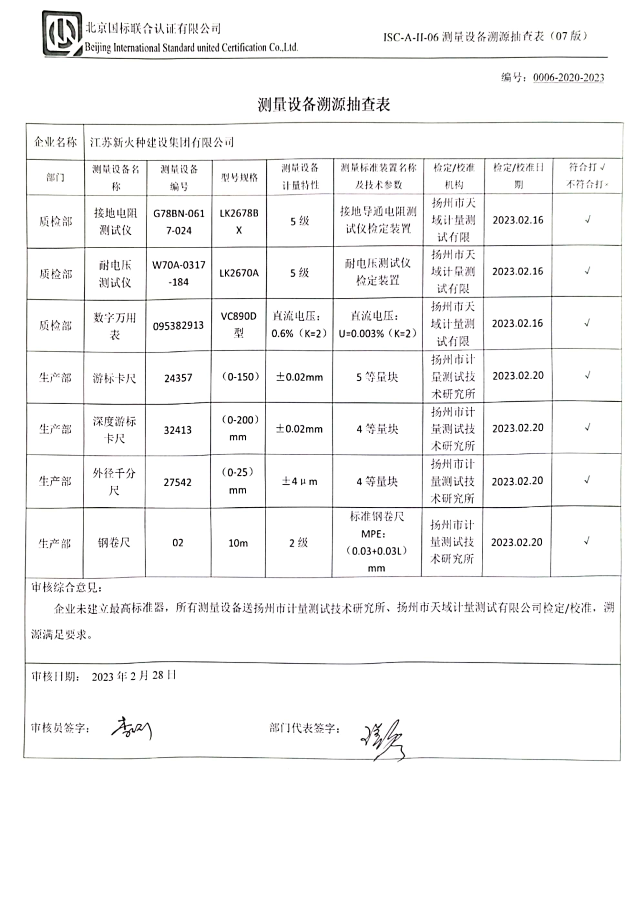编号：0006-2020-2023

**测量设备溯源抽查表**

|  |  |  |  |  |  |  |  |  |
| --- | --- | --- | --- | --- | --- | --- | --- | --- |
| 企业名称 | 江苏新火种建设集团有限公司 | | | | | | | |
| 部门 | 测量设备名称 | 测量设备  编号 | 型号规格 | 测量设备  计量特性 | 测量标准装置名称及技术参数 | 检定/校准机构 | 检定/校准日期 | 符合打√  不符合打× |
| 质检部 | 接地电阻测试仪 | G78BN-0617-024 | LK2678BX | 5级 | 接地导通电阻测试仪检定装置 | 扬州市天域计量测试有限 | 2023.02.16 | √ |
| 质检部 | 耐电压  测试仪 | W70A-0317-184 | LK2670A | 5级 | 耐电压测试仪  检定装置 | 扬州市天域计量测试有限 | 2023.02.16 | √ |
| 质检部 | 数字万用表 | 095382913 | VC890D型 | 直流电压：0.6%（K=2） | 直流电压：U=0.003%（K=2） | 扬州市天域计量测试有限 | 2023.02.16 | √ |
| 生产部 | 游标卡尺 | 24357 | （0-150） | ±0.02mm | 5等量块 | 扬州市计量测试技术研究所 | 2023.02.20 | √ |
| 生产部 | 深度游标卡尺 | 32413 | （0-200）mm | ±0.02mm | 4等量块 | 扬州市计量测试技术研究所 | 2023.02.20 | √ |
| 生产部 | 外径千分尺 | 27542 | （0-25）mm | ±4μm | 4等量块 | 扬州市计量测试技术研究所 | 2023.02.20 | √ |
| 生产部 | 钢卷尺 | 02 | 10m | 2级 | 标准钢卷尺MPE：  （0.03+0.03L）mm | 扬州市计量测试技术研究所 | 2023.02.20 | √ |
| 审核综合意見：  企业未建立最高标准器，所有测量设备送扬州市计量测试技术研究所、扬州市天域计量测试有限公司检定/校准，溯源满足要求。 | | | | | | | | |
| 审核日期： 2023年2月28日  审核员签字： 部门代表签字： | | | | | | | | |